Nobelpris for klimamodeller som feiler
Av Petter Tuvnes med kommentarer fra Jan-Erik Solheim og Ole Henrik Ellestad.
Rev03 2024-07-21
Utrolig, men sant. Nobelpris for klimamodeller som har vist seg å ikke holde mål.
Nobelprisen i fysikk i 2021 gikk til 3 personer, hvorav den ene var dr. Syukuro Manabe som fikk den for å ha utviklet klimamodeller. Dr. Roy Clark har evaluert klimamodellene fra Svante Arrhenius’ modell fra 1896 til de siste modellene fra Manabe i 1975 og modell brukt av FNs Klimapanel IPCC i 2021 i denne grundige rapporten ”A Nobel Prize for Climate Model Errors” (Clark 2024,73 sider). I denne rapporten blir klimamodellene avkledd som pseudovitenskap med mangelfulle utgangspunkt for hva som skjer i atmosfæren. De virkelige prosesser i atmosfæren blir også beskrevet av dr. Clark.

Dr. Clark viser at utgangspunktet for uriktige klimamodeller er en 1-dimensjonal (1-D) statisk modell med gjennomsnittsverdier over ett døgn for solstråling inn til jordoverflaten og varmestråling (avkjøling) ut fra jorden til universet. For å få et gjennomsnitt over 1 døgn må jorden modelleres som en flate uten dag og natt ved å dividere innkommende solstråling på tallet 4 fordi den utbrettede jordoverflaten er 4 ganger snittflaten fra pol til pol. Men, gjennomsnttsverdier sier ingen ting om hvordan stråling varierer med tiden i den virkelige verden med dag og natt og andre dynamiske prosesser i systemet jord-atmosfære. Denne uvirkelige forenkling er også påpekt her Modeller til besvær Jorden er flat i FNs drivhusmodell. - Derimot.
FNs klimapanel IPCC har selv erklært i klimarapport nr.3, punkt 4.2.2.2 (oversatt til norsk, s 774): «I forskning på og modellering av klimaet, bør vi være oppmerksom på at vi har å gjøre med et kaotisk, ikke-lineært koblet system, og at langtidsforutsigelser av fremtidige klimatilstander ikke er mulig.». En statisk 1-D-modell er ikke i nærheten av en slikt komplisert dynamisk 4-D-virkelighet med tid som 4. dimensjon.

I 1859 påviste John Tyndall at H₂O (vann i gassform) og gassen CO₂ absorberer infrarød stråling (varmestråling). Man antok da at gassene ble oppvarmet av denne absobsjon av varmestråling, men det ble ikke målt temperatur under disse eksperiment. Svante Arrhenius brukte disse funn til å beregne at dobling av CO₂ i luften vil gi 5 – 6 °C temperaturøking i en enkel statisk 1-D-modell (revidert i 1906 til 1,6 °C for CO₂, men økte H₂O bidraget tilsvarende).
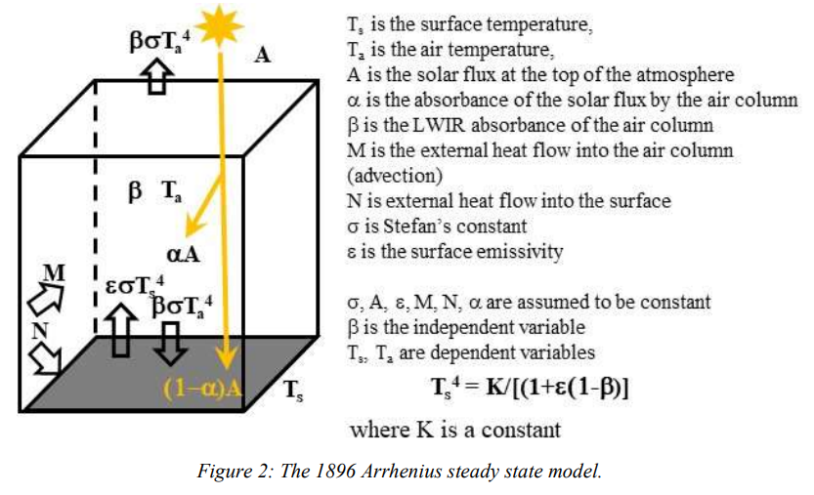
Fig. 1. Modellen til Arrhenius, fra Clark 2024.
Modellen til Arrhenius i fig. 1 er et realivt enkelt aritmetisk regnestykke hvor stråling inn til jorden og ut fra jorden skal gå opp i null for å skape balanse og stabil temperatur. Den eneste uavhengige variabelen er β (i nevneren i ligningen), som angir hvor mye langbølget varmestråling (LWIR) som absorberes av ”klimagasser” som CO₂, H₂O o.l. I modellen fører øking av ”klimagasser” til økt absorbsjon β i atmosfæren og økt temperatur på overflaten T_{s}. Arrhenius antok at absorbsjonen β fører til ubalanse i form av at mindre stråling ut fra toppen av atmosfæren (TOA) og økt ”tilbakestråling” fra en varmere atmosfære ned til jordoverflaten. For å skape balanse i stråling inn og ut ved TOA innførte Arrhenius ligningen i fig. 1, som øker temperature på jordoverflaten når absorbsjonen β i atmosfæren øker med tilhørende økt langbølget stråling fra jordoverflaten slik at balansen gjenopprettes. Dr. Clarks innvending til modellen er at en relativt liten øking i ”klimagasser” (noen milliondeler, ppm) med tilhørende absorbsjon, gir for liten temperaturøkning til å kunne detekteres i virkeligheten.

Menneskeskapte ”drivhusgasser” endrer ikke strålingsbalansen ved toppen av atmosfæren (Clark 2024, kap. 4.1). Tanken bak modellen er at klimagasser, som CO₂, absorberer stråling i de relativt smale bølgelengdene som er karakteristisk for gassene. Dette hindrer noe avkjølende utstråling fra toppen av atmosfæren i disse bølgelengdene, men skal også bidra med noe oppvarming som ”tilbakestråling” ned mot jorden.
Det som skjer, og som modellene ignorerer, er at luften omkring klimagassene også blir varmere av varmeabsorbsjonen i klimagassene på grunn av økt hyppighet av kollisjoner med andre molekyler i luften. Luftpakken som blir varmet opp stiger til høyere luftlag og blir avkjølet. Luftpakken avgir varme som stråling over et bredere bølgespekter, hovedsaklig i de brede H₂O-bølgelengdene, sammenlignet med de smalere bølgelengdene til CO₂. Varmere jord og hav skulle gi mer avdamping og mer H₂O i luften som skulle forsterke oppvarmingen. Men, mer H₂O gir også mer skyer som virker avkjølende (motsatt av hva IPCC antar).
Nobelprisvinner dr. Manabe (US Weather Bureau) og medarbeidere kopierte modellen til Arrhenius, men delte opp atmosfæren i 9 og 18 lag i motsetnings til Arrhenius ene lag. De forutsatte
1) at atmosfæren varmes opp når CO₂ øker, likt Arrhenius,
2) stabil relativ luftfuktighet, RH, og
3) beregnede temperaturøkninger akkumuleres i luftlagene (summeres opp).
Med antatt stabil relativ fuktighet RH vil mengden H₂O i luften måtte øke når temperaturen øker, men det er ikke nødvendigvis det som skjer i virkeligheten. Det avhenger av tilgang på vann. Variasjon i temperatur og fuktighet over 1 døgn (dag og natt) ble oversett. De ignorerte også at når CO₂ varmes opp, så spres varmen til omkringliggende luft, som avgir varmen videre over et bredere bølgelengde-spekter, - altså ingen akkumulering.
Temperatur ble beregnet gjentagende (iterasjoner) inntil et stabilt resultat ble oppnådd, som man antok var global likevektstemperatur, men dette er et matematisk resultat basert på mangelfulle forutsetninger.
Arrhenius ignorerte slike prosesser som adveksjon (horisontal luftbevegelse), fordamping, varmeabsorbsjon og lagring i jord og hav og havstrømmer i sin enkle 1-D-modell. Manabe utelot de samme prosesser, og dette feilaktige grunnlaget ble videreført i det matematiske resultatet for effekten av klimagasser til mer avanserte modeller.

Noen flere innvendinger til modellene er:
- Klimamodellene er statiske og i likevekt. Det er som et speilblankt hav uten bølger og vind. Atmosfæren skal "huske" en oppvarming på noen tusendels grad per døgn og integrere disse over et år for en marginal oppvarming, som i praksis forsvinner døgnlig eller årlig på grunn av "været".
- Stråling fra TOA hvor det beregnes ubalanse når ikke ned til bakken i klimagassbånedene pga at stråling overføres til de bredere bølgelengdene gjennom varmeoverføring.
- Omtrent all tilbakestråling kommer fra under 2 km høyde, mer enn 50% fra under 100 m.
- Ved bakken er det ikke stablile forhold, - det måles forskjellig temperaturer i sol og skygge. Vind jevner ut temperatur og fordampning påvirker også. Det er ikke varmest når sola er sterkest (høyest). På en klar dag er det varmest kl. 15, og i året er det varmest i slutten av juli, og kaldest rundt midten av februar på den nordlige halvkule.
- Temperatur er en lokal iboende (intrinsik) termodynamisk størrelse, - addering eller midling av temperaturer gir et tall, - men ikke noe som har fysisk mening.
- Mer varme gir ikke høyere temperatur lokalt der det er faseforandringer, f.eks. i Arktis, der det er drivis, er temperaturen omkring 0°C, så lenge isen smelter, selv om det pøses på med varme.

Manabes resultat fra slike mangelfulle modeller var at dobling av CO₂ i luften fra 300 ppm til 600 ppm sammen med en forsterkning fra luftfuktigheten, beregnet en temperaturøking på 2,9 Kelvin (”grader C”). Dr. Clark påpeker at dette er kun et matematisk resultat, som ikke er verifisert med målinger. Manabes beregning i 1967 ble senere inkorporert i de mer avanserte GCM (general circulation model) i 1975, uten korrigering. Manabe beregnet også temperatur med mer realistisk konstant spesifikk fuktighet og fikk et resultat på 1,34 K som er godt under FNs klimapanels Paris-mål. Altså ingen grunn til panikk når man legger mer realistiske forutsetninger til grunn.

Flere forskere ved andre institutter begynte etter hvert å engasjere seg i mulig global oppvarming pga CO₂, bl.a. dr. James Hansen, NASA GISS i 1981. Dr. Hansen brukte også en enkel og urealistisk 1-D-modell, der en dobling av CO₂ fra 300 til 600 ppm ga 2,8 K temperaturøking. Modellen ble justert (”tuned”) for å stemme med tidligere målinger av global temperatur. I 1984 innførte Hansen konseptet med forsterkning i klimamodellene, likt elektronisk tilbakekobling i forsterkere.

Klimamodellene (GCM), se fig. 2, er stadig blitt mer avanserte ettersom mer datakraft er blitt tilgjengelig. Flere muligheter for å justere modellene for å tilpasses målte og historiske data har kommet til, men den opprinnelige likevektsmodellen til Manabe er fortsatt en viktig komponent innbygd i enhetscellene i GCM. Modeller omtalt i FNs Klimapanels IPCC rapport AR6 har et likevektsanslag (ECS, equilibrium climate sensitivity) for dobling av CO₂ på fra 1,8 til 5,6 Kelvin. IPCC har også innført forskjell på naturlig og menneskeskapt forsterkning av temperatureffekt.

Innflytelsen av ”klimagasser” i GCM er ikke et resultat av dynamiske prosesser i atmosfæren, men beregnes matematisk fra den opprinnelige statiske modellen hvor øking i CO₂ automatisk gir øking i temperatur.
En formel for forsterkning F som er innebygd i noen GCM er den såkalte ”IPCC Myhre formelen”:
Endring i forsterkning F i oppvarming av CO₂ : ΔF = αlnC/C₀
hvor α = 5,35, C er ny konsentrasjon av CO₂ og C₀ er utgangskonsentrasjon av CO₂.
Dette skal da vise automatisk oppvarming når CO2 øker.
Den forsterkning som klimamodellene forutsetter er imidlertid overdrevet. Gjennomsnittlig normal stråling fra jorden ved toppen av atmosfæren (TOA) er ca. 240 W/m² (+/- 3 W/m²). Dette antar man at økt CO₂ vil redusere. Dr. Clark nevner at for tiden er den årlige økningen i gjennomsnittlig CO₂-konsentrasjon nær 2,4 ppm, og endringen i stråling er bare 0,034 W/m² per år (kilde er prof. H. Harde, 2017). Et annet forskerteam (Feldman et al. 2015) har målt en endring i stråling på 0,2 W/m² i perioden 2000 til 2010, og da var global temperatur temmelig konstant (varmepause fra 1999 til 2016).
De endringer som CO₂ forårsaker er mindre enn usikkerheten og for små til å gi utslag i global temperatur og klimaendringer. Dr. Clark påpeker at et signal må være dobbelt så stort som usikkerheten for å kunne detekteres med sikkerhet, og signal fra CO₂ på 0,0 34 W/m² er langt fra en usikkerhet på +/- 3 W/m² ved TOA.

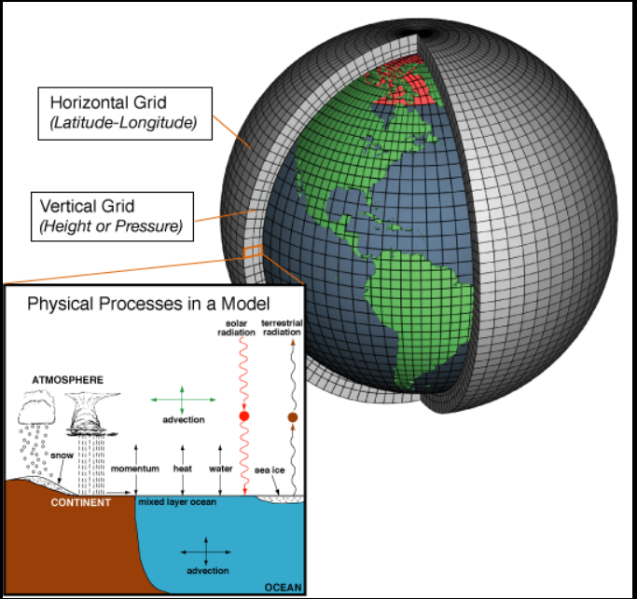
Fig. 2. En “general circulation model” (GCM) fra Wikipedia, aka klimamodell.
Det grunnleggende kravet til en klimamodell er at den skal forutsi klimaobservasjonene den er konfigurert til å simulere. Når klimamodeller undersøkes mer detaljert og modelldata sammenlignes med observasjoner, er det funnet at de har svært dårlige prediksjonsevner, se f.eks. sammenligninger mellom modeller og målt temperatur som dr. John Christy har sammenstilt i fig. 3.
Nå er det strid om modellene i IPCC-leiren. Noen hevder at modellene viser at 90 % av oppvarmingen de siste par årene er menneskeskapt, mens direktøren for NASA GISS, Gavin Schmidt, innrømmer at modellene nå ikke kan forklare dette, se Klimaforsker uten peiling og Klimamodeller til besvær.

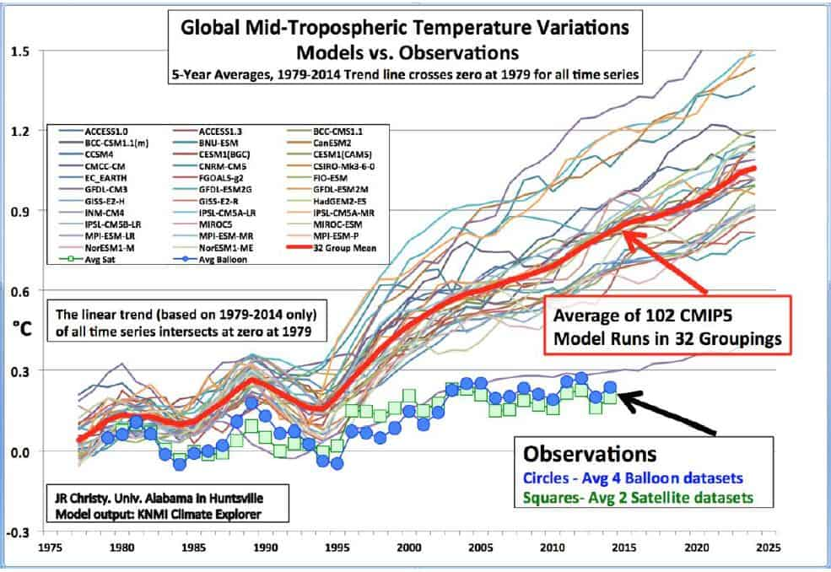
Fig. 3. Sammenligning mellom modeller og målt temperatur i atmosfæren fra dr. John Christy.
Modellene er for grove til å beskrive skyer på riktig vis. Skyer har forskjellig effekt. Skyer demper utstråling fra jordoverflaten noe og bidrar til oppvarming, men skyer hindrer også solinnstråling, og det har en mye større effekt viser satellittmålinger, se fig. 4. De siste 40 år har globalt skydekke blitt redusert med 3-4 %, og dette har skapt en nesten perfekt invers korrelasjon med global temperatur. Skyer styrer global temperatur meget effektivt. Det er først etter at man fikk satellittmålinger at man har kunnet fastslå dette.
FNs klimapanel IPCC, derimot, mener skyer forsterker global oppvarming: “Based on all available evidence, it seems likely that the net cloud–climate feedback amplifies global warming.” https://www.ipcc.ch/site/assets/uploads/2018/02/WG1AR5_Chapter07_FINAL-1.pdf
Skyer er små vanndråper og iskrystaller som reflekterer, absorberer og emitterer stråling, se rapporten The Cloud Model for Climate Change (Nelson & Nelson 2024 (2)). I denne rapporten kritiseres modellen IPCC har for jordens energibudsjett fra 1995, og som fortsatt ”gjelder”. Skyer er uriktig modellert, og en alternativ ”Cloud Model” lanseres. IPCC-modellen har en varmestråling fra atmosfæren som er dobbelt så stor som solen. Det strider mot termodynamikkens 1. lov om energibevaring. Det er ingen varmekilde i atmosfæren! Dessuten indikerer IPCC-modellen at stråling fra en kald atmosfære varmer opp jorden med ”tilbakestråling”. Det strider mot termodynamikkens 2. lov om irreversibilitet. Drivhusgasser demper utstråling. De varmer ikke opp jordoverflaten. Det er det solen som gjør. Også i Nelson & Nelsons artikkel konkluderes det med at drivhuseffekten fra CO₂ er for liten til å kunne detekteres, - bare 0,04 % av den totale energibalansen med sol inn og stråling fra jorden ut.
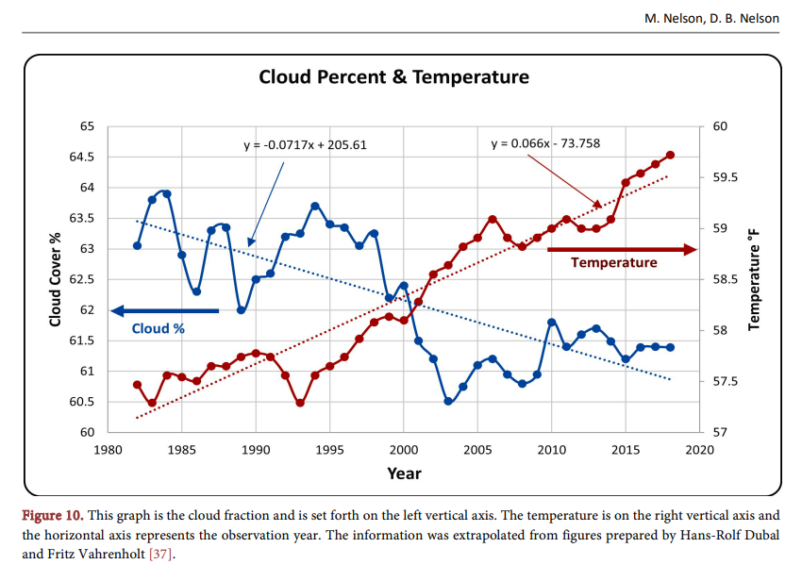
Figur 4 fra Nelson & Nelson 2024 (1) Decoupling CO2 from Climate Change (scirp.org)
Spiller det noen rolle at klimamodellene er urealistiske og feil?
Ja, fordi klimaskremslene om klimakrise, det utopiske ”grønne skiftet” (”net zero”) og demoniseringen av den livsviktige plantenæringen er basert på modellene og ikke på virkeligheten. Det ”grønne skiftet” vil føre til økonomisk ruin der det innføres, se Konsekvenser av klimapolitikken - Klimarealistene. Vi lever faktisk i den beste klimaperioden siden middelalderen (vikingetiden) da man dyrket korn på Grønland, - noe som ikke er mulig nå. De mest ekstreme og minst sannsynlige klimamodeller blir brukt til å skremme befolkningen, se Klimamodeller til besvær - Klimarealistene. Om klimakrise, se: Hvor er "klimakrisen"? (inyheter.no). Statiskikk og historiske data viser at virkelig utvikling av global temperatur og ekstremvær ikke er alarmerende eller annerledes enn tidligere tider som jorden har kommet seg igjennom (New Study: ‘Carbon Dioxide And A Warming Climate Are Not Problems’ (notrickszone.com). I stedet for å bruke ressurser på å redusere CO₂ og karbon så må vi tilpasse oss klimaendringene som alltid har forekommet.

Klimamodellene til Manabe og IPCC representerer en direkte uriktig fremstilling av prosessene i systemet jord-atmosfære. Det er uvitenskapelig fordi man ikke har korrigert uriktige forutsetninger på tross av at ny kunnskap har påvist feil. Ekte vitenskap utvikler seg, mens klimamodellene opprettholder sitt gamle og uriktige 1-D grunnlag for forsterkning av drivhuseffekten med klimagasser. Klimamodellene er så feilaktige at en annen vinner av Nobelprisen i fysikk 2022, dr. John Clauser, har kalt det for pseudovitenskap. Dr. Clauser har selv påpekt at skyer har en annerledes rolle enn hva IPCC tror.

Dr. Clark oppsummerer sin kritikk av klimamodellene med at det er umulig at den observerte øking i CO₂ siden 1800-tallet har kunnet forårsake noen entydig endring i global temperatur. Til det er effekten av CO₂ så liten at den forsvinner i usikkerheten i måling av varmestråling og temperaturmålingene.

